МИНИСТЕРСТВО НАУКИ И ВЫСШЕГО ОБРАЗОВАНИЯ РОССИЙСКОЙ ФЕДЕРАЦИИ
ВЛАДИВОСТОКСКИЙ ГОСУДАРСТВЕННЫЙ УНИВЕРСИТЕТ
Институт международного бизнеса,
экономики и управления
КАФЕДРА ЭКОНОМИКИ И УПРАВЛЕНИЯ

ОТЧЕТ
по производственной профессиональной
практике
ООО «Аудит-Контроль», г. Владивосток

Студент
группы БЭУ-22-ЦТ1 | ______________ | П.Б. Пищиц
Руководитель  канд. экон. наук, доцент | ______________ | Т.Е. Даниловских
Руководитель от предприятия  директор | ______________ | К.А. Друзь
Нормоконтролер  канд. экон. наук, доцент | ______________ | Т.Е. Даниловских

Владивосток 2026
МИНИСТЕРСТВО НАУКИ И ВЫСШЕГО ОБРАЗОВАНИЯ российской федерации
ВЛАДИВОСТОКСКИЙ ГОСУДАРСТВЕННЫЙ УНИВЕРСИТЕТ
ИНСТИТУТ МЕЖДУНАРОДНОГО БИЗНЕСА, ЭКОНОМИКИ И УПРАВЛЕНИЯ
КАФЕДРА ЭКОНОМИКИ И УПРАВЛЕНИЯ

ЗАДАНИЕ
на производственную профессиональную практику
Студент: Пищиц Пётр Борисович
Группа: БЭУ-22-ЦТ
Цель практики: получение профессиональных навыков по выявлению новых рыночных возможностей, разработке экономических планов деятельности организаций.
Содержание практики:
1. Собрать, структурировать информацию, раскрывающую особенности деятельности предприятия (организации): - основные реквизиты (название, форма собственности, юридический адрес, местонахождение и т.п.); - цели и основные виды деятельности; - организационная структура; - система налогообложения и учёта; - особенности автоматизации управления компанией (используемые в работе предприятия программные продукты, электронная среда, цифровые корпоративные инструменты и т.п.).
2.С использованием современных инструментов экономического планирования (Альт-Инвест 8 Сумм, Альт-Финансы 3, 1С-Битрикс24, 1С: ERP, 1С:Бухгалтерия 8, 1С:Корп и т.п.) подготовить экономический план по внедрению новых рыночных возможностей в деятельность исследуемой организации или создания на её базе нового предприятия.
3. Составить отчет по практике.
Содержание отчета по практике:
Введение: определить цель и задачи практики, основные методы, необходимые для их достижения.
1 Особенности деятельности организации: Рассмотреть особенности деятельности исследуемой организации (учреждения): виды деятельности, система налогообложения, организация бухгалтерского учета, особенности автоматизации процедур управления компанией (используемые в работе предприятия программные продукты, электронная среда, цифровые корпоративные инструменты и т.п.) (ПКВ-2)
2 Разработка экономического плана по внедрению новых рыночных возможностей в деятельность организации: Собрать и обработать аналитические данные для формирования экономического плана по внедрению новых рыночных возможностей в деятельность исследуемой организации или подготовить экономический план создания новой организации (дочерней компании, стартапа, взаимосвязанного юридического лица). Для выполнения указанных задач использовать современное ПО для экономического планирования (Альт-Инвест 8 Сумм, Альт-Финансы 3, 1С-Битрикс24, 1С: ERP, 1С:Бухгалтерия 8, 1С:Корп и т.п.) (ПКВ2)
Заключение. В заключении сделать вывод о качестве формируемых экономических планов, выполнении поставленных целей и соответствия необходимым требованиям.
Список использованных источников: указать источники научной и учебной литературы, нормативной базы, статистики, официальной отчетности предприятий (организаций) и т.д.
Приложения: по необходимости.
Объем содержательной части отчета, включая введение и заключение: порядка 15 страниц.
Время консультаций: по графику. Формат коммуникации: СУЭД, электронная почта, телефон, мессенджер.
Дата выдачи задания: согласно календарному графику.
Срок сдачи отчета: согласно календарному графику.
Руководитель практики:
канд. экон. наук, доцент ____________ Даниловских Т.Е.
Задание получил: ____________ Пищиц П.Б.

РАБОЧИЙ ГРАФИК (ПЛАН) ПРОВЕДЕНИЯ
производственной профессиональной практики

Студент: Пищиц Пётр Борисович
Группа: БЭУ-22-ЦТ
Кафедра: экономики и управления

Руководитель практики: доцент кафедры Даниловских Т.Е.

Инструктаж по ознакомлению с требованиями охраны труда, техники безопасности, пожарной безопасности прошел
___________________________________ Друзь К.А.
(подпись уполномоченного лица, МП)

С правилами трудового распорядка ознакомлен__________________ Пищиц П.Б.
(подпись обучающегося)

Этапы практики | Виды работы | Срок выполнения | Отметка руководителя о выполнении
1. Подготовительный | Организационное собрание | 10.11.2025
1. Подготовительный | Инструктаж по технике безопасности | 10.11.2025
2. Практический | 1. Собрать, структурировать информацию, раскрывающую особенности деятельности предприятия (организации): - основные реквизиты (название, форма собственности, юридический адрес, местонахождение и т.п.); - цели и основные виды деятельности; - организационная структура; - система налогообложения и учёта; - особенности автоматизации управления компанией (используемые в работе предприятия программные продукты, электронная среда, цифровые корпоративные инструменты и т.п.). | 10.11.2025 –  05.12.2025
2. Практический | 2.С использованием современных инструментов экономического планирования (Альт-Инвест 8 Сумм, Альт-Финансы 3, 1С-Битрикс24, 1С: ERP, 1С:Бухгалтерия 8, 1С:Корп и т.п.) подготовить экономический план по внедрению новых рыночных возможностей в деятельность исследуемой организации или создания на её базе нового предприятия. | 06.12.2025 – 17.01.2026
3. Заключительный | Подготовка, оформление и защита отчета | 10-17.01.2026

Руководитель практики:
канд. экон. наук, доцент кафедры ЭУ ___________ Даниловских Т.Е.

Руководитель практики от организации: ____________ Друзь К.А.

Отзыв-характеристика

На студента 4 курса группы БЭУ-22-ЦТ1 направления «Экономика. Цифровые технологии в экономике»
Пищиц Пётр Борисович с 10 ноября 2025 года по 17 января 2026 года прошел производственную профессиональную практику в ООО «Аудит-Контроль, Приморский край, город Владивосток, улица Светланская, дом 89, офис 308
В ходе производственной профессиональной практики студент проявил себя как ответственный и целеустремленный человек.
Во время прохождения практики Пищиц Пётр Борисович показал отличный уровень теоретических знаний и умений применять их на практике, хорошо справлялся с поставленными перед ним задачами, проявлял активный интерес к работе. Проявил себя как трудолюбивый, отзывчивый, исполнительный сотрудник, который ответственно подходит к работе.
В целом работа Пищиц Петра Борисовича заслуживает оценки «Отлично».

Руководитель практики от предприятия:

Директор ______________ Друзь К.А. Дата (подпись)

Содержание
Введение 3
1 Особенности деятельности организации 4
2 Разработка экономического плана по внедрению новых рыночных возможностей в деятельность организации 9
Заключение 16
Список использованных источников 17
Приложение А. Бухгалтерская отчетность 18

Введение
Производственная профессиональная практика длится с 10 ноября 2025 года по 17 января 2026 года. Местом для её прохождения является ООО «Аудит-Контроль».
Целью производственной профессиональной практики являлось получение профессиональных навыков по выявлению новых рыночных возможностей и разработке экономического плана деятельности организации с использованием современных инструментов экономического планирования. Задачами практики являются:
- изучить особенности деятельности организации, включая виды деятельности, организацию бухгалтерского учета и используемые цифровые инструменты управления;
- проанализировать применяемые в организации программные продукты и уровень автоматизации управленческих и учетных процессов;
- выявить потенциальные рыночные возможности для развития деятельности организации;
- разработать экономический план по внедрению выбранной рыночной возможности;
- обобщить полученные результаты и оценить качество сформированного экономического плана.
В процессе выполнения заданий практики были использованы следующие источники информации: внутренняя документация организации, бухгалтерская отчетность, материалы официальных сайтов профильных организаций, а также данные информационных систем, применяемых в деятельности предприятия.
При выполнении отчета по практике применялись общенаучные методы экономического анализа, в том числе анализ и синтез, сравнение, группировка показателей, экономическое планирование, а также расчетно-аналитический метод.

1 Особенности деятельности организации
ООО «Аудит-Контроль» зарегистрировано 27 августа 2004 года в соответствии с законодательством Российской Федерации и включено в Единый государственный реестр юридических лиц. Организация осуществляет деятельность в форме общества с ограниченной ответственностью, что предполагает разделение ответственности участников в пределах внесённых вкладов [1].
Основные регистрационные данные организации: ОГРН – 1042503710457, ИНН – 2538085968. Юридический адрес компании: 690001, Приморский край, город Владивосток, улица Светланская, дом 89, офис 308. Фактическое местонахождение соответствует юридическому адресу, что характерно для малых организаций сферы профессиональных услуг. [2]
Уставный капитал общества составляет 22 тыс. рублей, что соответствует минимальным требованиям законодательства и отражает малый масштаб деятельности компании [3].
Руководство организацией осуществляет генеральный директор Друзь Ксения Александровна, которая одновременно является единственным учредителем общества. Концентрация функций управления и владения в одном лице определяет централизованный характер управления и позволяет оперативно принимать управленческие решения без сложных процедур согласования. Такая модель типична для малых аудиторских и консалтинговых организаций, ориентированных на персональную ответственность руководителя за результаты деятельности.
В соответствии с данными Единого государственного реестра юридических лиц основной вид деятельности ООО «Аудит-Контроль» относится к сфере права и бухгалтерского учёта (код ОКВЭД 69) [4]. Данный вид деятельности определяет специализацию организации на оказании профессиональных услуг, связанных с сопровождением финансово-хозяйственной деятельности юридических лиц.
В качестве дополнительных видов деятельности зарегистрированы направления, расширяющие спектр оказываемых консультационных и учетных услуг. К ним относятся:
– деятельность в области права (ОКВЭД 69.10);
– деятельность по оказанию услуг в области бухгалтерского учета, проведению финансового аудита и налоговому консультированию (ОКВЭД 69.20);
– консультирование по вопросам налогообложения (ОКВЭД 69.20.3);
– деятельность по ведению бухгалтерского учёта (ОКВЭД 69.20.2);
– оказание прочих консультационных услуг для бизнеса (ОКВЭД 70.22);
– деятельность по предоставлению прочих информационных услуг (ОКВЭД 63.99).
ООО «Аудит-Контроль» относится к категории микропредприятий [4]. Ключевую часть кадрового состава составляют бухгалтеры и аудиторы, обеспечивающие ведение учёта, подготовку отчётности и проведение проверок. Важное место занимают налоговые консультанты, которые помогают клиентам ориентироваться в изменениях налогового законодательства и минимизировать риски при ведении бизнеса. Наличие административного персонала, обеспечивающего документооборот и организацию взаимодействия с внешними структурами, позволяет разгрузить профильных специалистов и сосредоточить их внимание на основной профессиональной деятельности.
Организационная структура представлена на рисунке 1.1
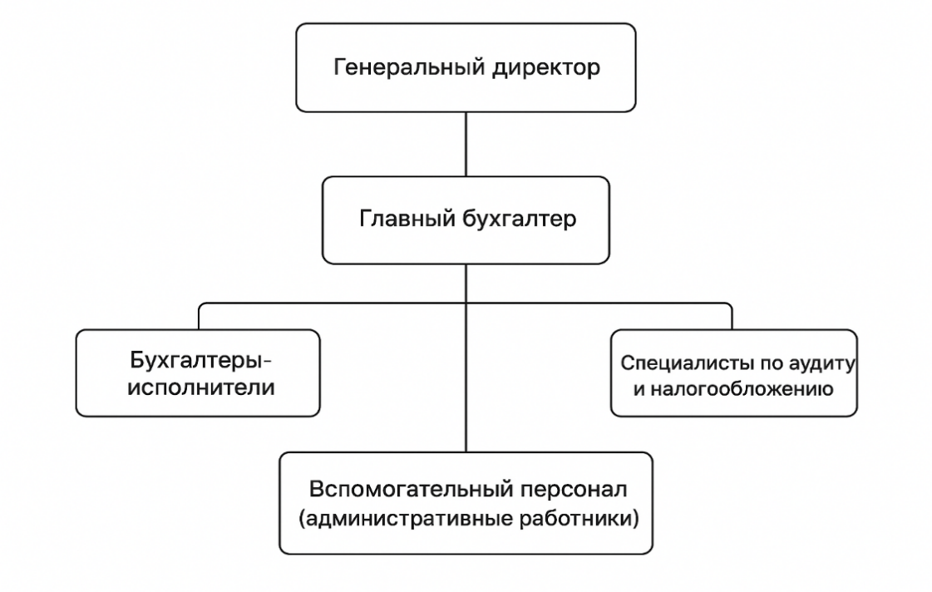
Рисунок 1.1 – Организационная структура
ООО «Аудит-Контроль» применяет упрощённую систему налогообложения с объектом налогообложения «доходы, уменьшенные на величину расходов». Выбор данного объекта обусловлен спецификой деятельности организации, характеризующейся значительной долей текущих расходов, связанных с оплатой труда, страховыми взносами, использованием профессионального программного обеспечения и общехозяйственными затратами.
Бухгалтерский учёт в ООО «Аудит-Контроль» организован в соответствии с требованиями Федерального закона № 402-ФЗ «О бухгалтерском учёте» и нормативных правовых актов Минфина Российской Федерации. Учет осуществляется с применением метода двойной записи, отражая фактические хозяйственные операции компании: поступления выручки, расходы, расчёты с контрагентами и налоговыми органами, движения денежных средств и прочие события, влияющие на финансовый результат и финансовое положение.
Для автоматизации бухгалтерского и налогового учета предприятие использует программный продукт 1С:Бухгалтерия, который является стандартным решением для большинства российских организаций малого бизнеса и профессиональных услуг. Он позволяет вести синтетический и аналитический учёт в единой базе данных, формировать регламентированную бухгалтерскую и налоговую отчетность для государственных органов, рассчитывать налоги и страховые взносы, а также обеспечивает контроль заполнения первичных документов.
Использование 1С обеспечивает следующие функциональные возможности:
– обработка первичных учетных документов и операций;
– формирование бухгалтерских регистров и налоговых расчётов;
– автоматический расчёт налоговых обязательств при применении упрощённой системы налогообложения;
– подготовка и выгрузка отчётности для ИФНС, ПФР, ФСС и иных органов;
– ведение учета доходов и расходов в рамках УСН;
– контроль корректности начислений и обязательных платежей.
Применяемое программное обеспечение снижает ручной труд, исключает многие ошибки ввода данных, ускоряет получение аналитической информации по финансовому состоянию организации и обеспечивает соответствие отчетности действующим нормативным требованиям. Автоматизация бухгалтерского учёта делает процессы более прозрачными, позволяет своевременно отслеживать налоговые обязательства и финансовые результаты, что важно для компании, оказывающей аналогичные услуги клиентам.
Организация также обеспечивает регулярное обновление конфигураций программы 1С, что позволяет учитывать изменения в законодательстве и требованиях регуляторов. Использование типового программного продукта снижает зависимость от узких специалистов и обеспечивает преемственность учетных данных при смене ответственных сотрудников.
Автоматизация процедур управления в ООО «Аудит-Контроль» носит ограниченный и точечный характер и ориентирована преимущественно на обеспечение бухгалтерского и налогового учёта. Комплексные CRM- и ERP-системы в деятельности организации не используются.
Ключевым цифровым инструментом является программный продукт 1С, применяемый для автоматизации бухгалтерского и налогового учёта, формирования регламентированной отчётности, расчёта налоговых обязательств и ведения учёта доходов и расходов при упрощённой системе налогообложения. Использование 1С обеспечивает стандартизацию учётных процедур и соответствие требованиям действующего законодательства.
Процессы взаимодействия с клиентами и контрагентами осуществляются без использования специализированных систем управления взаимоотношениями с клиентами. Обмен информацией, документами и результатами оказанных услуг ведётся посредством электронной почты, телефонной связи и мессенджеров. Хранение и систематизация документов осуществляются в электронной форме с использованием файловых хранилищ и локальных средств организации.
Электронный документооборот применяется в части обмена отчётностью и первичными документами с государственными органами, и контрагентами через операторов электронного документооборота и специализированные сервисы, интегрированные с бухгалтерским программным обеспечением. Это позволяет сокращать сроки обработки документов и снижать административную нагрузку.
Отсутствие CRM- и ERP-систем ограничивает возможности централизованного учёта клиентской базы, системного анализа загрузки специалистов и формирования управленческой аналитики в автоматизированном режиме, включая контроль сроков выполнения работ, рентабельности отдельных проектов и распределения ресурсов. В результате значительная часть информации фиксируется разрозненно и требует ручной обработки, что повышает зависимость управленческих решений от персонального контроля руководства.
Вместе с тем при текущем масштабе деятельности организация компенсирует указанные ограничения за счёт прямого управленческого участия в операционных процессах, ограниченного числа клиентов и выстроенного персонализированного взаимодействия. Такой формат позволяет поддерживать прозрачность текущих задач, оперативно реагировать на изменения и обеспечивать качество оказываемых услуг без внедрения специализированных информационных систем, хотя при дальнейшем росте объёмов деятельности данная модель будет требовать пересмотра. Сложившийся уровень автоматизации отражает консервативный подход к управлению.

2 Разработка экономического плана по внедрению новых рыночных возможностей в деятельность организации
Деятельность ООО «Аудит-Контроль» осуществляется в сегменте профессиональных услуг для бизнеса, где ключевую роль играет доверие к качеству информации, корректности учёта и соблюдению требований законодательства. В условиях цифровизации финансово-хозяйственных процессов данные бухгалтерского и налогового учёта всё чаще хранятся и обрабатываются в электронном виде, что повышает значимость вопросов информационной безопасности.
Одной из устойчивых рыночных тенденций является рост спроса на аудит и оценку защищённости информационных систем организаций. Спрос бизнеса на проведение аудита информационной безопасности за первые пять месяцев 2025 года вырос на 23% по сравнению с аналогичным периодом 2024 года, что связано с ростом числа инцидентов утечек данных, ужесточением требований к защите информации и повышением ответственности компаний за сохранность финансовых и персональных данных. Особенно уязвимым сегментом остаётся малый и средний бизнес, который, с одной стороны, активно использует цифровые инструменты, а с другой не располагает собственными подразделениями информационной безопасности [5].
Дополнительным фактором формирования спроса является усложнение регуляторной среды. Требования в области защиты информации затрагивают не только крупные организации, но и компании, работающие с финансовыми данными, персональной информацией клиентов и коммерческой тайной. Для многих хозяйствующих субъектов выполнение этих требований носит формальный характер, что создаёт потребность в независимой проверке и экспертной оценке текущего уровня информационной безопасности.
Для ООО «Аудит-Контроль» внедрение услуги аудита информационной безопасности логично с точки зрения профиля деятельности. Компания уже обладает компетенциями в области проверки достоверности информации, анализа процессов и оценки рисков, что является методологической основой любого аудита. В отличие от технического ИТ-аудита, предлагаемая услуга ориентирована на проверку организационных и управленческих аспектов защиты информации, корректность работы с финансовыми и учётными данными, а также соответствие внутренних процедур требованиям законодательства и лучшим практикам.
Рыночная возможность заключается в расширении спектра консультационных и аудиторских услуг за счёт востребованной услуги с высоким средним чеком и растущим спросом. Для существующей клиентской базы компании аудит информационной безопасности может выступать логичным дополнением к бухгалтерскому и налоговому сопровождению, поскольку утрата или искажение данных напрямую влияет на корректность отчётности и финансовые риски.
Таким образом, совокупность факторов: рост цифровизации бизнеса, увеличение количества инцидентов информационной безопасности, усиление регуляторных требований и наличие у компании методологической базы аудиторской деятельности – формирует объективные предпосылки для внедрения услуги аудита информационной безопасности как новой рыночной возможности в деятельности ООО «Аудит-Контроль».
Внедрение услуги аудита информационной безопасности в деятельности ООО «Аудит-Контроль» предполагает адаптацию существующих ресурсов компании без изменения её организационной структуры и численности персонала. Для оказания новой услуги планируется привлечение одного действующего сотрудника, который пройдёт специализированное обучение в области аудита и оценки рисков информационной безопасности.
Выбор данной модели обусловлен масштабом деятельности организации и ориентацией на рациональное использование уже имеющихся кадровых ресурсов. Полученные в ходе обучения компетенции позволяют расширить функционал специалиста и обеспечить оказание новой услуги в рамках текущих процессов компании.
Срок реализации проекта по внедрению услуги принимается равным 12 месяцам, что соответствует годовому циклу экономического планирования и позволяет оценить устойчивость спроса, влияние на финансовые результаты и целесообразность дальнейшего развития направления.
Разрабатываемый экономический план ориентирован как на привлечение новых клиентов, заинтересованных в оценке защищённости финансово-экономической информации, так и, в большей степени, на существующую клиентскую базу компании. Для действующих клиентов аудит информационной безопасности рассматривается как дополнительная услуга, дополняющая бухгалтерское и налоговое сопровождение и усиливающая комплексный характер взаимодействия.
Далее разработаем экономическим план, в котором оценим финансовые результаты, необходимые ресурсы и ожидаемый эффект от реализации новой рыночной возможности.
Затраты на внедрение услуги аудита информационной безопасности представлены в таблице 2.1
Таблица 2.1 – Затраты на внедрение услуги аудита информационной безопасности
В тысячах рублей
Статья затрат | Характер затрат | Сумма затрат
Обучение сотрудника (5 дней) | Разовые | 118
Повышение заработной платы сотрудника (25 000 × 12) | Текущие | 300
Итого затрат |  | 418
Затраты на обучение сотрудника обусловлены необходимостью формирования у специалиста компетенций, достаточных для оказания услуги аудита информационной безопасности в рамках международного стандарта ISO 27001.
В расчётах учтено прохождение двух последовательных программ повышения квалификации [6]:
– «внутренний аудит информационной безопасности ISO 27001» стоимостью 39 000 рублей;
– «внешний аудитор информационной безопасности ISO 27001» стоимостью 79 000 рублей.
Совокупная стоимость обучения одного сотрудника составляет 118 тыс. руб. Продолжительность обучения – 5 рабочих дней, что позволяет встроить процесс повышения квалификации в текущую деятельность компании без существенного нарушения рабочего графика [6].
Дополнительные затраты на повышение заработной платы сотрудника в размере 25 тыс. руб. в месяц связаны с расширением функциональных обязанностей и усложнением выполняемых задач. Повышение уровня оплаты труда выступает не только компенсацией за возросшую ответственность, но и инструментом удержания квалифицированного специалиста, формирования его долгосрочной мотивации и лояльности к ООО «Аудит-Контроль».
Параметры оказания услуги аудита информационной безопасности представлены в таблице 2.2
Таблица 2.2 – Параметры оказания услуги аудита информационной безопасности
Показатель | Значение | Комментарий
Формат оказания услуги | Проектный | Услуга оказывается в виде разового аудита для одного клиента
Срок оказания одного аудита | 5–7 дней | Включает анализ процессов, подготовку отчёта и рекомендации
Количество задействованных сотрудников | 1 | Обученный действующий сотрудник компании
Период реализации проекта | 12 месяцев | Годовой горизонт экономического планирования
Основная целевая группа клиентов | Действующие клиенты | Услуга предлагается в дополнение к текущему сопровождению
Дополнительная целевая группа клиентов | Новые клиенты | Привлечение за счёт расширения перечня услуг
Параметры оказания услуги аудита информационной безопасности определены с учётом масштаба и организационных возможностей ООО «Аудит-Контроль». Проектный формат услуги позволяет оказывать аудит как самостоятельную работу для каждого клиента без формирования постоянной нагрузки, что соответствует практике малых консалтинговых и аудиторских компаний.
Срок оказания одного аудита составляет от 5 до 7 рабочих дней. Данный период включает сбор и анализ информации о процессах работы с данными, оценку действующих регламентов, выявление рисков информационной безопасности, а также подготовку итогового аналитического отчёта и рекомендаций. Указанный срок взят у конкурентов предлагающих данный тип услуг [7].
В качестве основной целевой группы рассматриваются действующие клиенты компании, для которых аудит информационной безопасности может быть предложен как дополнительная услуга в рамках текущего сопровождения. Одновременно предусматривается возможность оказания услуги новым клиентам, что создаёт предпосылки для расширения клиентской базы и диверсификации источников дохода.
Параметры спроса на услугу аудита информационной безопасности представлены в таблице 2.3
Таблица 2.3 – Параметры спроса на услугу аудита информационной безопасности
В тысячах рублей
Параметр | Значение
Планируемое количество аудитов в год | 6
Доля действующих клиентов, % | 80
Доля новых клиентов, % | 20
Средняя стоимость услуги | 120
Итого выручка | 720
Параметры спроса на услугу аудита информационной безопасности сформированы с использованием консервативного сценария планирования. Планируемое количество аудитов в год принято на уровне 6 проектов, что соответствует возможностям компании при оказании услуги одним обученным сотрудником и не предполагает высокой нагрузки в первый год реализации проекта. Сегмент клиентов малый и средний бизнес.
Основная доля спроса приходится на действующих клиентов компании (80 %), что обусловлено наличием устойчивых деловых отношений и заинтересованностью клиентов в расширении перечня услуг в рамках уже оказываемого бухгалтерского и налогового сопровождения. Привлечение новых клиентов (20 %) рассматривается как дополнительный эффект от внедрения новой услуги, но не как основной источник выручки на начальном этапе.
Средняя стоимость услуги принята на уровне 120 тыс. руб. и соответствует сложившемуся рыночному диапазону цен на аудит информационной безопасности в Российской Федерации в 2025 году, сформированному на основе анализа открытых прайс-листов профильных компаний. Использование средней рыночной цены позволяет избежать занижения или завышения показателей выручки и обеспечивает реалистичность экономических расчётов [7].
Финансовый результат от внедрения услуги аудита информационной безопасности представлен в таблице 2.4
Таблица 2.4 – Финансовый результат от внедрения услуги аудита информационной безопасности
В тысячах рублей
Показатель | Значение
Прогнозная выручка за период реализации проекта | 720
Совокупные затраты на внедрение услуги | 418
Финансовый результат до налогообложения | 302
Налог при УСН (15 %) | 45
Чистый финансовый результат проекта | 257
Финансовый результат проекта отражает совокупный экономический эффект от внедрения услуги аудита информационной безопасности в деятельности ООО «Аудит-Контроль». Прогнозная выручка сформирована на основе консервативного сценария спроса и средней рыночной стоимости услуги. Совокупные затраты включают расходы на обучение сотрудника и увеличение фонда оплаты труда в связи с расширением функциональных обязанностей.
Полученный финансовый результат до налогообложения показывает, что проект формирует положительный экономический эффект уже в первый год реализации. После учёта налога, рассчитываемого в рамках применяемой системы налогообложения, сохраняется положительный чистый финансовый результат.
Величина чистого финансового результата свидетельствует о том, что внедрение услуги не только покрывает дополнительные затраты, связанные с развитием нового направления, но и обеспечивает прирост прибыли компании. С учётом масштабов деятельности ООО «Аудит-Контроль» данный эффект является значимым и подтверждает экономическую целесообразность реализации проекта в рамках текущей организационной и ресурсной структуры.
В рамках второго раздела отчёта разработан экономический план внедрения услуги аудита информационной безопасности в деятельность ООО «Аудит-Контроль». Рассматриваемая рыночная возможность основана на расширении спектра профессиональных услуг компании без изменения её организационной структуры и численности персонала, что соответствует текущему масштабу деятельности и ресурсным ограничениям.
Проведённый анализ показал, что внедрение услуги возможно за счёт повышения квалификации действующего сотрудника и перераспределения трудовых ресурсов. Основные затраты проекта связаны с обучением специалиста и увеличением фонда оплаты труда, при этом капитальные вложения и дополнительные постоянные издержки не требуются.
Экономические расчёты, выполненные в консервативном сценарии, подтверждают финансовую целесообразность проекта. Даже при ограниченном объёме спроса услуга формирует положительный чистый финансовый результат в первый год реализации и обеспечивает прирост прибыли компании. Существенная часть спроса формируется за счёт действующей клиентской базы, что снижает коммерческие риски и повышает устойчивость проекта.
Дополнительно внедрение услуги аудита информационной безопасности оказывает положительное влияние на структуру доходов и конкурентные позиции компании, усиливая её экспертный статус и ценность комплексного сопровождения клиентов. В совокупности полученные результаты позволяют сделать вывод о целесообразности реализации проекта и его соответствии целям производственной профессиональной практики.

Заключение
В ходе производственной профессиональной практики была изучена деятельность ООО «Аудит-Контроль» как субъекта малого бизнеса, оказывающего профессиональные услуги в сфере бухгалтерского, налогового и аудиторского сопровождения. В рамках отчёта рассмотрены основные организационные характеристики компании, особенности её деятельности, системы налогообложения, организации бухгалтерского учёта и уровня автоматизации управленческих процессов.
Анализ показал, что компания функционирует в условиях ограниченных ресурсов, при этом обладает устойчивой клиентской базой и профильными компетенциями, позволяющими расширять перечень оказываемых услуг без изменения организационной структуры. Действующая модель управления и учёта соответствует масштабу деятельности и требованиям законодательства, однако имеет потенциал для развития за счёт внедрения новых консультационно-аудиторских направлений.
Во втором разделе отчёта разработан экономический план внедрения услуги аудита информационной безопасности как новой рыночной возможности. Проект ориентирован преимущественно на действующих клиентов компании и основан на использовании имеющихся кадровых ресурсов с дополнительным повышением квалификации одного сотрудника. Проведённые расчёты подтвердили, что даже при консервативных допущениях проект обеспечивает положительный чистый финансовый результат и способствует росту прибыли компании.
Результаты практики позволяют сделать вывод о том, что поставленные цели и задачи выполнены в полном объёме. Разработанный экономический план является реалистичным, обоснованным и применимым в практической деятельности организации.

Список использованных источников
1 ООО «Аудит-Контроль» – Текст: электронный // Прозрачный бизнес: [сайт]. – URL: https://pb.nalog.ru/company.html?token=DF27393F6A98E12BB37A461E171478979042F4252D56CFBFD11B8C6B20BDB7DA327DB37E51C655A3A2980D028CBE2109 (дата обращения 12.01.2026)
2 ООО «Аудит-Контроль» – Текст: электронный // Фокус Контур: [сайт]. – URL: https://focus.kontur.ru/entity?query=1042503710457 (дата обращения 12.01.2026)
3 ООО «Аудит-Контроль» – Текст: электронный // RusProfile: [сайт]. – URL: https://www.rusprofile.ru/id/2120845 (дата обращения 12.01.2026)
4 ООО «Аудит-Контроль» – Текст: электронный // Audit-IT: [сайт]. – URL: https://www.audit-it.ru/contragent/1042503710457_ooo-audit-kontrol (дата обращения 12.01.2026)
5 Спрос на аудит информационной безопасности вырос почти на четверть. – Текст: электронный // Infosec.ru: [сайт]. – URL: https://www.infosec.ru/press-center/news/the-demand-for-information-security-audit-has-grown-by-almost-a-quarter/ (дата обращения 15.01.2026).
6 Обучение ISO/IEC 27001. – Текст: электронный // Couzcert.ru: [сайт]. – URL: https://couzcert.ru/iso-27001/obuchenie-iso-27001/ (дата обращения 15.01.2026).
7 Цены на услуги. – Текст: электронный // STekspb.ru: [сайт]. – URL: https://stekspb.ru/price/ (дата обращения 15.01.2026).

Приложение А
Бухгалтерская отчетность ООО «Аудит-Контроль» за 2023-2024
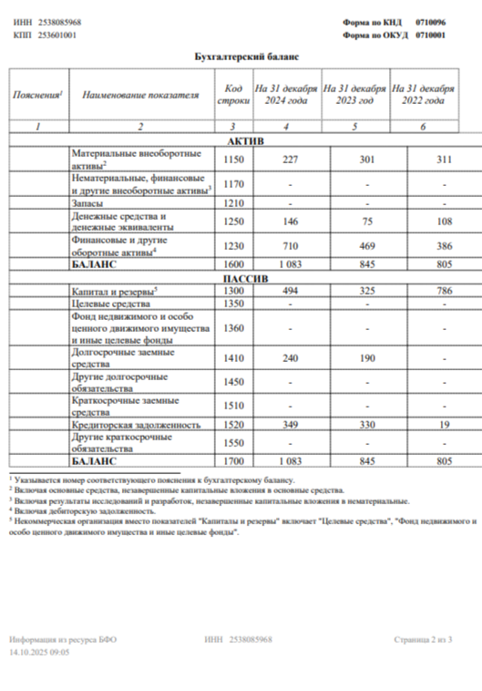
Рисунок А.1 – Бухгалтерский баланс ООО « Аудит-Контроль»

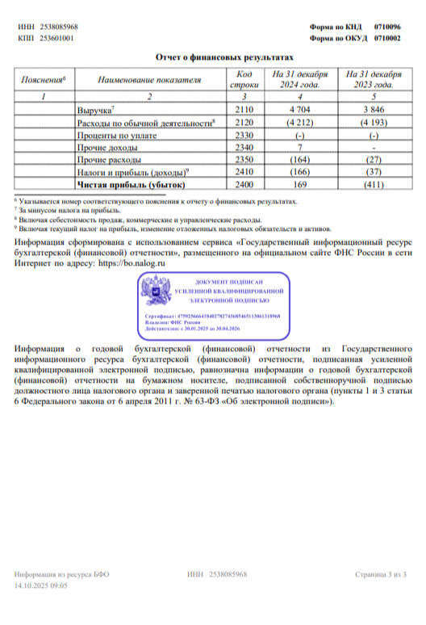
Рисунок А.2 – Отчет о финансовых результатах ООО «Аудит-Контроль»

